**UNIVERSITETI I PRISHTINËS**

**FAKULTETI I SHKENCAVE MATEMATIKE NATYRORE**

DEPARTAMENTI I MATEMATIKËS

Programi: Shkencë Kompjuterike



Lënda: Procesim i imazheve

Detyra e dytë

Profesori: Studenët:

Besnik Duriqi Erëza Asllani

Fatjonë Thaci

Fjolla Selimi

Prill 2023

**Përmbajtja**

**Lista e figurave** 2

**Përshkrimi i detyrës** 3

**Implementimi i funksionit 1.1** 3

**1.** **Implementimi i funksionit Laplacian of Gaussian- LoG (1.2.)** 4

**2.** **Vizualizimi 3D i LoG** 4

**3.** **Implementimi i funksionit fLoG(I, $σ$)** 5

**4.** **Theksimi i imazhit lena.tiff për vlera të ndryshme të $σ$ dhe diskutimi i rezultateve** 7

**Referencat** 11

# **Lista e figurave**

Figura 1. 4

Figura 2. 6

Figura 3. 7

Figura 4. 8

Figura 5. 9

Figura 6. 9

Figura 7. 10

Figura 8. 11

# **Përshkrimi i detyrës**

Detyra përfshin 4 nëndetyra tjera. Me anë të funksionit Gaussian me dy ndryshore :

$$f\left(x,y\right)= \frac{1}{2πσ^{2}}e^{-\frac{x^{2}+ y^{2}}{2σ^{2}}}$$ (1.1)

1. Gjetja e shprehjes:

$$LoG\left(x,y\right)= \frac{∂^{2}f}{∂x^{2}}+ \frac{∂^{2}f}{∂y^{2}}$$

(1.2)

ku, LoG(x,y) është funksioni Laplacian of Gaussian.

1. Vizualizimi 3D i funksionit LoG(x,y).
2. Shkruarja e një funksioni që implementon fLoG(I, $σ)$ ku I është imazhi hyrës.
3. Theksimi i imazhit lena.tiff për vlera të ndryshme të $σ$ dhe diskutimi i rezultateve.

# **Implementimi i funksionit 1.1**

Për të implementuar funksionin Gaussian (1.1) në Octave krijojmë një m file me emrin Gaussian. Funksioni do të ketë si hyrje parametrat x,y dhe $σ$, ku x dhe y paraqesin vektorët dhe $σ$ që paraqet devijimin standard i funksionit Gaussian.

function z = Gaussian(x, y, sigma)

z = 1 / (2 * pi * sigma^2) * exp(-(x.^2 + y.^2) / (2 * sigma^2));

endfunction

z paraqet rezultatin që merret me anë të formulës 1.1 dhe hyrjeve x, y dhe $σ$.

Operatori .^2 përdoret për katrorin e vlerave të x dhe y sipas elementit, në mënyrë që aritmetika e matricës të mund të kryhet saktë [1].

Një shembull i përdorimit të këtij funksioni jepet me kodin në vazhdim:

[x, y] = meshgrid(-5:0.1:5, -5:0.1:5);

z = Gaussian(x, y, 1);

surf(x, y, z);

Hapi i parë krijon një meshgrid në rrafshin x-y që varion nga -5 në 5 në të dy drejtimet, me një step size 0.1. Pastaj, njehsohet funksioni Gaussian në cdo pikë, me devijim standard 1. Si përfundim, krijohet një grafik sipërfaqësor i funksionit Gaussian duke përdorur funksionin surf. Funksioni surf merr tre parametra hyrës: koordinatat x, y dhe z të sipërfaqes. Në këtë rast, koordinatat x dhe y janë vlerat e meshgrid, dhe koordinatat z janë vlerat e funksionit Gaussian të vlerësuara në çdo pikë të rrjetës. Rezultati është i shfaqur në Fig.1.

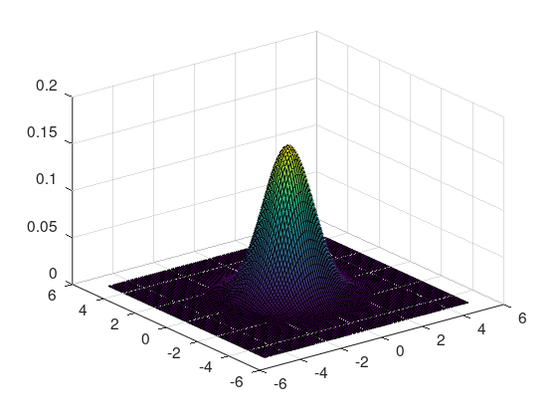

Figura 1.

# **Implementimi i funksionit Laplacian of Gaussian- LoG (1.2.)**

Fuksioni LoG është një derivat i rendit të dytë i një funksioni Gaussian. Funksioni LoG do të ketë si hyrje poashtu parametrat x, y dhe $σ$.

function LoG = LaplacianOfGaussian(x, y, sigma)

% Calculate partial derivatives using central differences

dx2 = (Gaussian(x+1,y,sigma) - 2*Gaussian(x,y,sigma) + Gaussian(x-1,y,sigma))/(1^2);

dy2 = (Gaussian(x,y+1,sigma) - 2*Gaussian(x,y,sigma) + Gaussian(x,y-1,sigma))/(1^2);

% Calculate Laplacian of Gaussian

LoG = dx2 + dy2;

endfunction

Së pari, llogarisim derivatet e pjesshme të funksionit Gaussian në lidhje me x dhe y duke përdorur diferencialet qendrore. Më sipër janë të shkruara formulat që përdoren për të llogaritur derivatet e pjesshme sipas x dhe y. Termi 1^2 në emëruesin e secilës formulë është madhësia e hapit (step size) për përafrimin e diferencës qendrore. Këtu, ne po supozojmë se madhësia e hapit është 1, që është një zgjedhje e zakonshme. Dhe hapi i fundit është njehsimi i funksionit LoG duke mbledhur derivatet e pjesshme dx2 dhe dy2.

# **Vizualizimi 3D i LoG**

Një shembulli vizualizimit 3D të funksionit LoG në Octave është ky:

% Define the grid

[x, y] = meshgrid(-10:0.1:10);

% Calculate Laplacian of Gaussian

sigma = 1;

LoG = LaplacianOfGaussian(x, y, sigma);

% Visualize the surface

figure;

surf(x, y, LoG);

xlabel('x');

ylabel('y');

zlabel('LoG(x,y)');

title(sprintf('Laplacian of Gaussian with sigma = %d', sigma));

Krijojmë një meshgrid -10-10 në të dy drejtimet x,y dhe me step size 0.1. Për të llogaritur

LoG, i japim sigma-s vlerën 1. D.m.th devijimin standard e caktojmë të jetë i barabartë me 1. Llogarisim LoG e anë të vlerave x,y dhe sigma. Pastaj, për të vizualizuar grafikun në 3D krijojmë një figurë dhe më pas përdorim komandën surf e parametrat hyrës x,y dhe LoG. I vendosim emrat boshtve koordinative dhe i vendosim titullin figurës. Grafiku që rezulton tregon një sipërfaqe 3D të funksionit Laplacian të Gaussian, e cila është zero në qendër të gridit dhe rritet drejt skajeve. Rezultati shihet në Fig.2.

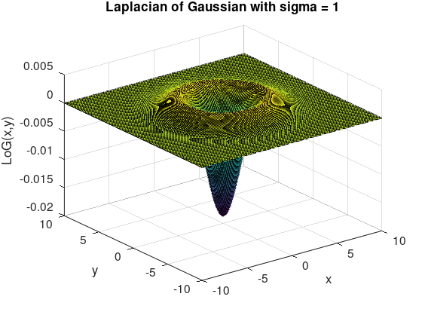

Figura 2.

# **Implementimi i funksionit fLoG(I, $σ$)**

Ky funksion aplikon funksionin LoG në një imazh. Si vlera hyrëse i ka imazhin e caktuar si dhe vlerën e caktuar sigma (devijimin standard).

function result = LoGImage(I, sigma)

% Define the grid

[x, y] = meshgrid(-floor(3*sigma):floor(3*sigma));

% Calculate the Gaussian filter

G = Gaussian(x, y, sigma);

% Normalize the filter

G = G / sum(G(:));

% Calculate Laplacian of Gaussian

LoG = LaplacianOfGaussian(x, y, sigma);

% Normalize LoG filter

LoG = LoG / sum(abs(LoG(:)));

% Apply filter to image using convolution

filtered_img = conv2(double(I), LoG, 'same');

% Apply Gaussian smoothing to the output image

out = conv2(filtered_img, G, 'same');

result = out;

endfunction

Funksioni fillon duke përcaktuar një rrjet x dhe y duke përdorur funksionin meshgrid. Madhësia e rrjetit përcaktohet në bazë të vlerës së sigmës.

Më pas, filtri Gaussian llogaritet duke përdorur funksionin Gaussian i cili është i disponueshëm qysh më herët. Filtri është normalizuar që të ketë një shumë prej 1 duke përdorur sum(G(:)).

Më pas, filtri Laplacian of Gaussian llogaritet duke përdorur funksionin LaplacianOfGaussian i cili gjithashtu është i disponueshëm nga pjesa tjetër e kodit të mësipërm. Filtri më pas normalizohet që të ketë një shumë të vlerave absolute të barabartë me 1 duke përdorur sum(abs(LoG(:))).

Funksioni conv2 përdoret për të aplikuar filtrin Laplacian of Gaussian në imazhin hyrës I. Opsioni 'same' përdoret për të siguruar që imazhi dalës të ketë të njëjtën madhësi me imazhin hyrës.

Së fundi, funksioni conv2 përdoret përsëri për të aplikuar filtrin smooth Gaussian në imazhin e filtruar, filtered_img, të marrë nga hapi i mëparshëm. Imazhi i daljes merret duke aplikuar filtrin, dhe kjo kthehet si rezultat i funksionit.

Double(I) konverton imazhin hyrës I në një matricë me vlera floating-point me precizion të dyfishtë. Konvertimi i imazhit në format të dyfishtë siguron që vlerat të jenë në një format të përshtatshëm për këto operacione që ne kemi përdorur. Nga ana tjetër, conv2 është një built-in funksion në Octave, i cili merr tre parametra hyrës: dy të parat janë matrica kurse i treti është forma e cila specifikon madhësinë e matricës dalëse. Në rastin tonë, conv2 përdoret dy herë për të aplikuar përkatësisht filtrin Laplacian of Gaussian dhe filtrin zbutës Gaussian në imazhin e hyrjes.

Aplikimi i këtij funksioni në një imazhi cameraman [2] me sigma = 1 bëhet me anë të kodit:

% Load the image

I = imread("C:/Users/HP/Downloads/cameraman.jpg");

% Apply LoG filter with sigma = 1

LoGImage = LoGImage(I, 1);

% Show image

imshow(LoGImage);

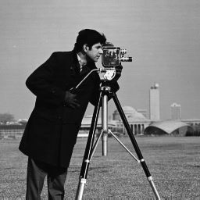 

Figura 3.

# **Theksimi i imazhit lena.tiff për vlera të ndryshme të $σ$ dhe diskutimi i rezultateve**

Theksimi i imazhit lena.tiff [3]:

* 1. Për sigma = 1:

% Load the image

I = imread("C:/Users/HP/Downloads/lenna.tiff");

% Convert to grayscale

gray_I = rgb2gray(I);

% Apply the LoG filter with sigma 1

LoGImage = LoGImage(gray_I, 1);

% Creates an figure

figure;

% Divides the figure window into a 1x2 grid of subplots and sets the current subplot to the first one.

subplot(1,2,1);

% Shows gray_I image

imshow(gray_I);

% Captions that image

title("Lena gray");

% Sets the current subplot to the second one in the grid.

subplot(1,2,2);

% Shows LoGImage

imshow(LoGImage);

% Captions that image

title("Lena LoG sigma = 1");

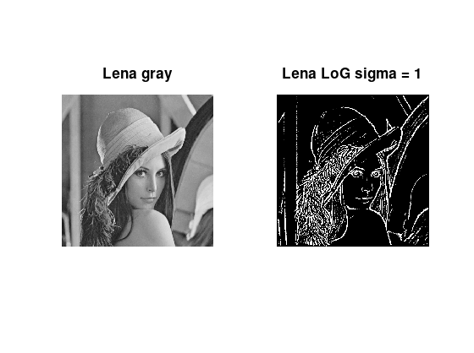

Figura 4.

* 1. Për sigma = 2:

Kodi është i ngjashëm si për sigma = 1, vecse këtu specifikohet sigma = 2.

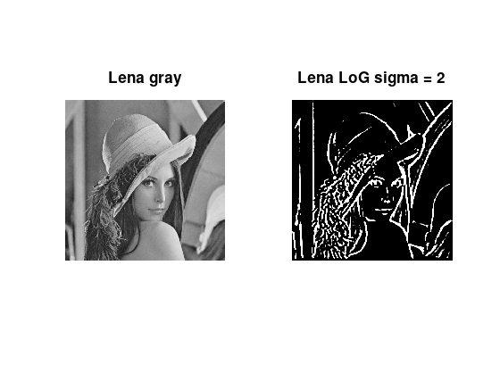

Figura 5.

* 1. Për sigma = 5:

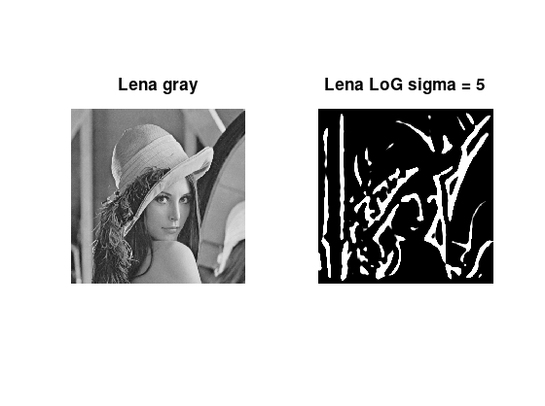

Figura 6.

* 1. Për sigma = 10:

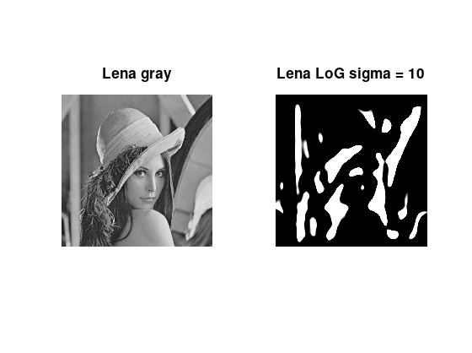

Figura 7.

Parametri sigma kontrollon shkallën e filtrit (LoG), i cili përcakton madhësinë e veçorive që do të zbulohen. Një vlerë më e madhe sigma do të rezultojë në një filtër më të madh, i cili mund të zbulojë veçori në shkallë më të madhe, por gjithashtu mund të sjellë më shumë zbutje dhe reduktim të zhurmës. Një vlerë më e vogël sigma do të rezultojë në një filtër më të vogël, i cili mund të zbulojë veçori në shkallë më të vogël, por mund të jetë më i ndjeshëm ndaj zhurmës dhe detajeve të imta në imazh.

Duke ndryshuar parametrin sigma, mund të rregullohet shkalla e filtrit për të zbuluar veçori të madhësive të ndryshme në imazh. Për shembull, përdorimi i një vlere më të vogël sigma do të nxjerrë në pah detaje më të imta në imazh, ndërsa përdorimi i një vlere më të madhe sigma do të nxjerrë në pah struktura më të mëdha. Kjo shihet edhe në figurën 8.

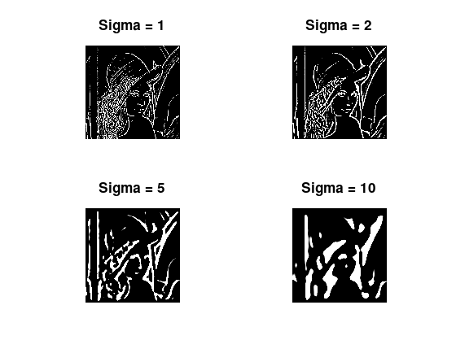

Figura 8.

Kodi në Octave për shfaqjen e kësaj figure është ky:

subplot(2,2,1), imshow(LoGImage), title("Sigma = 1");

subplot(2,2,2), imshow(LoGImage1), title("Sigma = 2");

subplot(2,2,3), imshow(LoGImage2), title("Sigma = 5");

subplot(2,2,4), imshow(LoGImage3), title("Sigma = 10");

# **Referencat**

|  |  |
| --- | --- |
| [1] | L. ´. a. ´. o. C. Szabolcs Sergyan, 29 March 2016. [Në linjë]. Available: https://edisciplinas.usp.br/pluginfile.php/1091162/mod_resource/content/1/12_MATLAB.pdf. [Qasja 19 April 2023]. |
| [2] | [Në linjë]. Available: https://www.math.hkust.edu.hk/~masyleung/Teaching/CAS/MATLAB/image/target2.html. [Qasja 19 April 2023]. |
| [3] | Y. Wang. [Në linjë]. Available: https://eeweb.engineering.nyu.edu/~yao/EL5123/SampleData.html. [Qasja 19 April 2023]. |